اللّهُمَّ صَلِّ عَلی مُحَمَّدٍ وَ آلِ مُحَمَّدٍ وَ عَجِّلْ فَرَجَهُمْ

نام درس: | درس دوازدهم (سوره مبارکه عبس)
نام قرآن پژوه:
نام پشتیبان:

✍مرحله اول: تفكر حول موضوعات سوره
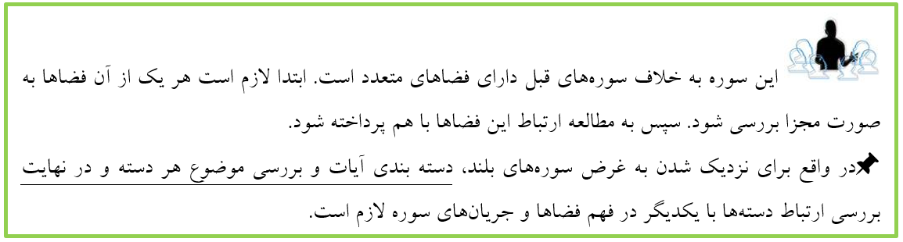
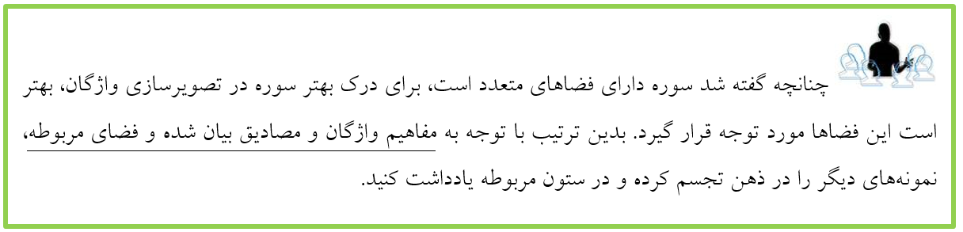
ب. تصویرسازی از واژگان

واژه | تصاوير | نمونه​هاي ديگر
عبس | تنگدلي و گرفتگي که فردي در چهره خود نشان مي​دهد.
تولي | پشت کردن.
عمي | نابينا.
زکو | رشد کردن.
ذکر | يادآوري.
صدي | سر خود را به سوي کسي بلند کردن.
لهو | مشغول شدن توأم با غفلت‏. لهو چيزي است که انسان را از آنچه مهمّ است و به دردش مي​خورد مشغول کند.
سعي | تند راه رفتن كه از دويدن آرام‏تر است‏.
خشي | بيم توأم با پرهيز.
کرم | سخاوت.
برّ | فزوني در نيکي.
نظر | نگاه کردن.
صبّ | ريختن.
سفر | پرده برداشتن و آشكار كردن‏. سفير: فرستاده و نماينده است که مطالبي را اظهار و آشکار مي​کند.
وجه | صورت.
ضحک | خنديدن.
غبر | غباري که از بقيه خاک به جا مي​ماند.
رهق | پوشاندن.
قتر | کدري و سياهي.
فجر | شکاف زياد در چيزي.

ج. ارتباط بين واژگان سوره
2. تصویرسازی کلمات در ارتباط با هم
در تصوير سازي كلمات نيز فضاهاي متنوع سوره در نظر گرفته مي‌شود.

 | پاسخ قرآن پژوه | توضیحات پشتیبان
فضاي اول: برخورد اجتماعي افراد با انگيزه‌هاي مختلف كه با چهره‌ها و رفتارها نمايان مي‌شود. | - وقتي هدايت‌گري چراغ هدايت را افروخته، بلند آوازه مي‌شود (سوره انشراح) و ديگران در نزديك شدن به او با انگيزه‌هاي مختلف از هم سبقت مي‌گيرند.  - چهره‌هاي در هم كشيده و رفتارهاي غير عادي وقتي خلاف انتظار خود چيزي را مي‌بينند؛ بالاخص وقتي كه منطق درستي بر آنها حاكم نباشد.  - وقتي جمعي شاهد جذب فردي ديگر به جمع خود مي‌شود، انگيزه‌هاي مختلفي در رابطه با چنين شخصي، از هر يك بروز مي‌يابد.  - تنوعي از ذائقه‌ها كه در كنار هم، حول يك محور مشترك جمع شده‌اند ولي اين جمع كاملا خالص هم نيستند.  - ...........  - ...........
فضاي دوم: كتابي كه راه سعادت و شقاوت انسان را به وضوح در اختيار او قرار داده است | - از محلي پاك و مقدس كه جاي هيچ‌گونه ملال و كسالت و ناپاكي نيست به دست سفيراني مقدس و پاك نامه‌هايي ارسال شده تا انسان را به آن محل دعوت كند.  - موقعيتي كه دستگيري انسان‌ها از آن موقعيت انجام مي‌شود و اين دستگيري موجب طهارت و پاكي آنهاست.  - .........................  - .......................
فضاي سوم: انسان از ابتداي زندگي تا انتهاي آن | - از كجا آمده‌ام، آمدنم بهر چه بود، به كجا مي‌روم آخر...  - با اينكه انسان مي‌داند كه در دنيا ماندگار نيست، در واقع مثل كسي زندگي مي‌كند كه نمي‌داند.  - انسان غافلي كه به او هشدار مي‌دهند اين شهر به ويرانه‌اي تبديل مي‌شود، كوچ كن ولي او نه تنها با خيالي آسوده به زندگي خود مشغول است، بلكه افرادي را كه در اين زمينه سعي و كوشش دارند، مذمت مي‌كند.  - ...............  - .............
فضاي چهارم: انواع طعام، انواع گياه و انواع انسان‌ها | - هر كسي طبعش به غذايي اقبال دارد و هر شهري و كشوري براي خود غذاهايي دارد. ولي همه در غذا بودن مشتركند. ولي بعضي نسبت به بعضي ديگر پاك‌ترند.  - علم و معرفت و اخلاق و برخوردهاي اجتماعي نيز از جنس طعام است، زيرا انسان با آنها رشد مي‌كند.  - گياهان مختلف و ميوه‌هاي متفاوت با طعم‌هاي مختلف همراه با ذائقه‌هاي مردم و حتي حيوانات. گاهي اشتراك ذائقه انسان با حيوان و گاهي تمايزهاي ويژه.  - ........................  - ......................
فضاي پنجم: چهره‌ها و رفتارهاي روز قيامت | - برادر و خواهر و پدر و مادري و ... كه در اثر هول و اضطرابي بزرگ از هم فرار مي‌كنند.  - حالتي كه كسي روي ديدن ديگري را ندارد يا به خاطر اينكه نسبت به هم حقوق ادا نشد‌ه‌اي دارند و يا اساساً هول و اضطراب زيادي حاكم است.  - چهره‌هاي روز نتيجه، كه برخي فاتح‌اند و برخي شكست‌خورده.  - ............................  - ............................

✍گزاره‌نويسي
الف. گزاره‌هایی از سوره

براي گزاره​نويسي در اين بخش از فضاهايي كه بيان شد بهره مي‌گيريم،‌ با عنايت به آيات سوره و تحليل وقايع اين فضاها مي‌توان گزاره​هاي عقلي متعددي را از اين سوره دريافت کرد:

توضیحات پشتیبان | پاسخ قرآن پژوه | دسته آیات
 |  | عَبَسَ وَ تَوَلَّى أَن جاءَهُ الأَعمى‏ وَ ما يُدريكَ لَعَلَّهُ يَزَّكَّى أَو يَذَّكَّرُ فَتَنفَعَهُ الذِّكرى‏: | برخورد اجتماعي افراد با انگيزه‌هاي مختلف
 |  | أَمَّا مَنِ استَغنى‏ فَأَنتَ لَهُ تَصَدَّى وَ ما عَلَيكَ أَلاَّ يَزَّكَّى وَ أَمَّا مَن جاءَكَ يَسعى‏ وَ هُوَ يَخشى‏ فَأَنتَ عَنهُ تَلَهَّى:
 |  | كَلاَّ إِنَّها تَذكِرَةٌ فَمَن شاءَ ذَكَرَهُ في‏ صُحُفٍ مُكَرَّمَةٍ مَرفُوعَةٍ مُطَهَّرَةٍ بِأَيدي سَفَرَةٍ كِرامٍ بَرَرَةٍ: | فضاي دوم: كتابي كه راه سعادت و شقاوت انسان را به وضوح در اختيار او قرار داده است
 |  | قُتِلَ الإِنسانُ ما أَكفَرَهُ مِن أَيِّ شَي‏ءٍ خَلَقَهُ مِن نُطفَةٍ خَلَقَهُ فَقَدَّرَهُ ثُمَّ السَّبيلَ يَسَّرَهُ ثُمَّ أَماتَهُ فَأَقبَرَهُ ثُمَّ إِذا شاءَ أَنشَرَهُ كَلاَّ لَمَّا يَقضِ ما أَمَرَهُ: | فضاي سوم: انسان از ابتداي زندگي تا انتهاي آن
 |  | فَليَنظُرِ الإِنسانُ إِلى‏ طَعامِهِ أَنَّا صَبَبنَا الماءَ صَبًّا ثُمَّ شَقَقنَا الأَرضَ شَقًّا فَأَنبَتنا فيها حَبًّا وَ عِنَباً وَ قَضباً وَ زَيتُوناً وَ نَخلاً وَ حَدائِقَ غُلباً وَ فاكِهَةً وَ أَبًّا مَتاعاً لَكُم وَ لِأَنعامِكُم: | فضاي چهارم: انواع طعام، انواع گياه و انواع انسان‌ها
 |  | فَإِذا جاءَتِ الصَّاخَّةُ يَومَ يَفِرُّ المَرءُ مِن أَخيهِ وَ أُمِّهِ وَ أَبيهِ وَ صاحِبَتِهِ وَ بَنيهِ لِكُلِّ امرِئٍ مِنهُم يَومَئِذٍ شَأنٌ يُغنيهِ | فضاي پنجم: چهره‌ها و رفتارهاي روز قيامت

✍مرحله سوم: تدبر در سوره با نزديك شدن به غرض آن

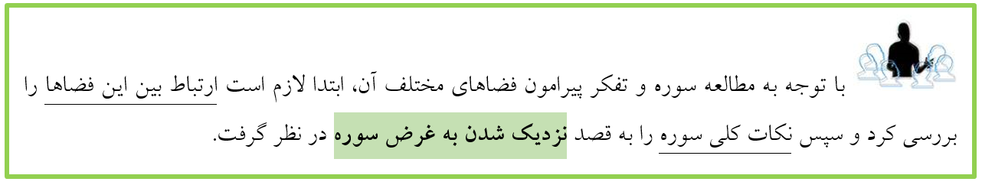
غرض فضاي پنجم
بايد انسان از روزگاري كه چهره‌ حقيقي‌اش نمايان مي‌شود نگران باشد و از كفر و فجور دست بردارد.
با توجه به پنج فضاي سوره مي‌توان موارد زير را براي نزديك شدن به غرض هدايتي سوره در نظر گرفت و در برنامه‌هاي زندگي قرار داد:
- زندگي محلي براي تزكيه است و قرآن، كتاب اين تزكيه و طعامي براي شكوفايي است،‌ سعي و خشيت عامل پيوند انسان به اين كتاب و طعام است. چه اينكه با تناول اين طعام، هر انساني متناسب با استعدادي كه دارد به رويشي دست مي‌يابد. انسان‌هايي كه در اين مقام سعي و خشيت دارند هر چند داراي ناتواني‌هايي باشند، نبايد مورد تحقير قرار گيرند.
- چهره‌ها در هم كشيده مي‌شود و رفتارهايي رقم مي‌خورد چون باورهايي در پس آنها قرار دارد، اگر انسان و جامعه باورهاي خود را به ذكر، يعني قرآن متصل نكند، در پس باورهاي ظاهرگرايانه در متن دين هم كه باشد چهره‌اي ذليلانه و غبار گرفته خواهد داشت.
- انسان بايد به طعام خود بنگرد و ببيند كه اگر در آن طعام چيزي از جنس قرآن (ثقلين) نباشد، دچار كفر و فجور مي‌شود.
- .......

توضیحات پشتیبان

جمع​بندي سوره: ✍
سؤالات زير براي جمع‌بندي سوره طرح مي‌شود تا علاوه بر مروري بر مفاهيم آن، به حقايق ديگري كه در آن نهفته است اشاره شود:

سؤال
با توجه به مضامين سوره آيا فاعل عبس و تولي پيامبر اعظم صلی الله عليه و آله مي‌تواند باشد؟ | 1
به چه دليلي برخي از افراد، كساني كه به پيامبر صلی الله عليه و آله مي‌گرويدند را رصد مي‌كردند؟ | 2
به نظر شما انگيزه كساني كه در اطراف پيامبر صلی الله عليه و آله به قضاوت نسبت به هدايت افراد و امتيازدهي به آنها مي‌پرداختند، چه بوده است؟ | 3
چرا براي اين افراد، هدايت كساني كه داراي مال و مكنت بوده‌، بسيار مهم و اساسي است و نسبت به هدايت افراد ضعيف، اهتمامي از خود نشان نمي​داده‌اند؟ | 4
آيا اين جريان، نشان از جريان كبر و نفاق در درون جامعه اسلامي ندارد؟ | 5
چگونه مي‌توان جريان نفاق و كبر را در جامعه اسلامي شناخت و از آن اعراض كرد؟ | 6
موضعگيري حق در برابر هدايت جامعه چيست؟ و ملاك ارزيابي براي هزينه كردن در امور فرهنگي در اين زمينه چيست؟ | 7
آيا بر اساس سوره مبارکه عبس مي‌توان بنياد‌هاي فرهنگي يك جامعه توحيدي را پايه گذاري كرد؟ چگونه؟ | 8
از منظر اين سوره نقش قرآن در هدايت افراد جامعه چيست؟ چگونه بايد آن را ترويج كرد؟ | 9
چگونه مي‌توان به طعام خود نظر داشت؟ | 10
سوالات قرآن پژوه
 | 11
 | 12
 | 13

توضیحات پشتیبان

